Evolución del Sistema Privado de Pensiones
Al Primer Trimestre de 2026

1. Afiliación

A fines de marzo de 2026, el total de afiliados ascendió a 10,4 millones, cifra superior en 5% a la registrada en marzo de 2025. Respecto al flujo de afiliación, las personas que se afiliaron al SPP durante el primer trimestre del año 2026 sumaron 147 356, cifra mayor en 14,4% a la registrada durante el trimestre anterior y mayor en 5,6% a la que se registró en el primer trimestre del año previo.

Afiliación Mensual por Tipo de Trabajador
(Número de personas)
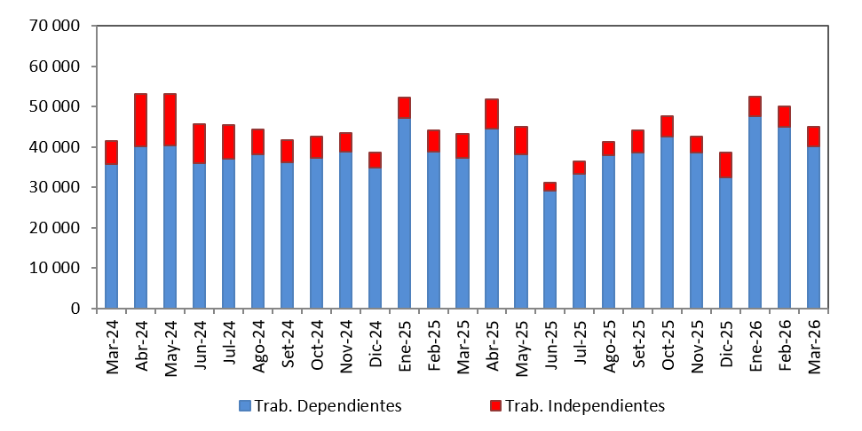

2. Solicitudes de Traspasos

Las solicitudes de traspaso aceptadas en el primer trimestre del año fueron 24 018, flujo menor en 42,7% al registrado en el trimestre previo pero mayor en 51,9% con relación al primer trimestre de 2025. Esta dinámica implica un ingreso neto (ingresos menos salidas de afiliados) positivo de afiliados por traspasos para dos de las cuatro administradoras que conforman el SPP.

Solicitudes de Traspaso Aceptadas
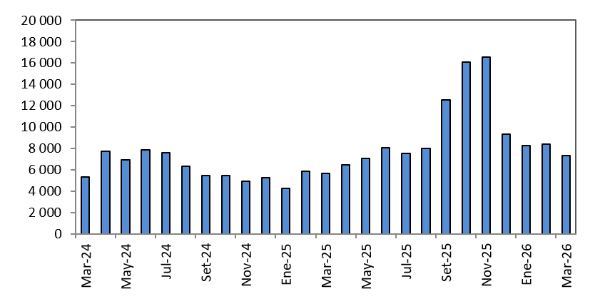

Solicitudes de Traspasos Aceptadas por AFP
(enero – marzo 2026)
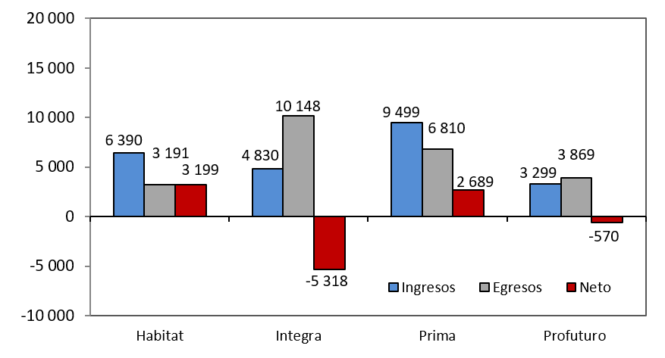

Durante el primer trimestre del año, el movimiento de Cuentas Individuales de Capitalización (CIC) por traspasos efectivos fue de S/1 562 millones, monto menor en 9,1% al registrado durante el trimestre anterior (S/ 1 718 millones) y mayor en 3,9% al registrado en el primer trimestre del 2025 (S/1 503 millones). En términos de montos netos (ingresos menos egresos), solo dos de las cuatro administradoras del SPP registró un crecimiento de ingresos como resultado de la dinámica de traspasos.
Movimiento del Fondo de Pensiones por Traspasos Efectivos
(enero – marzo 2026 / En millones de soles)
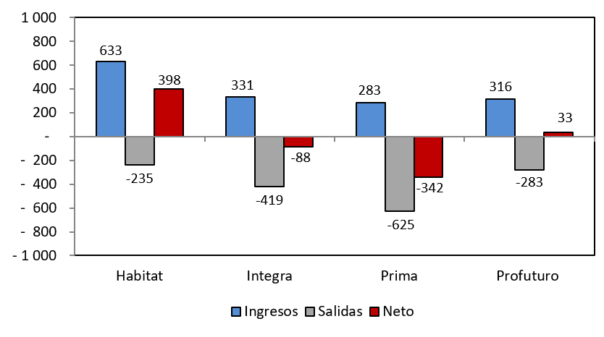

4. Aportes y Cotizantes

El número de cotizantes a diciembre de 2025 alcanzó la cifra de 4 346 315 personas, cifra superior en 3,07% con respecto al número de cotizantes registrados a diciembre de 2024. No obstante, el índice de cotización de diciembre de 2025 alcanzó el 42,24% cifra inferior en 0,8 puntos porcentuales a la registrada en diciembre de 2024 (43,04%). Mientras que el índice de cotización ajustado fue 54,4%, cifra inferior en 1,7 p.p. con respecto a diciembre de 2024 (56,1%).

Número de Cotizantes Índices de Cotización
(unidades) (En porcentaje)

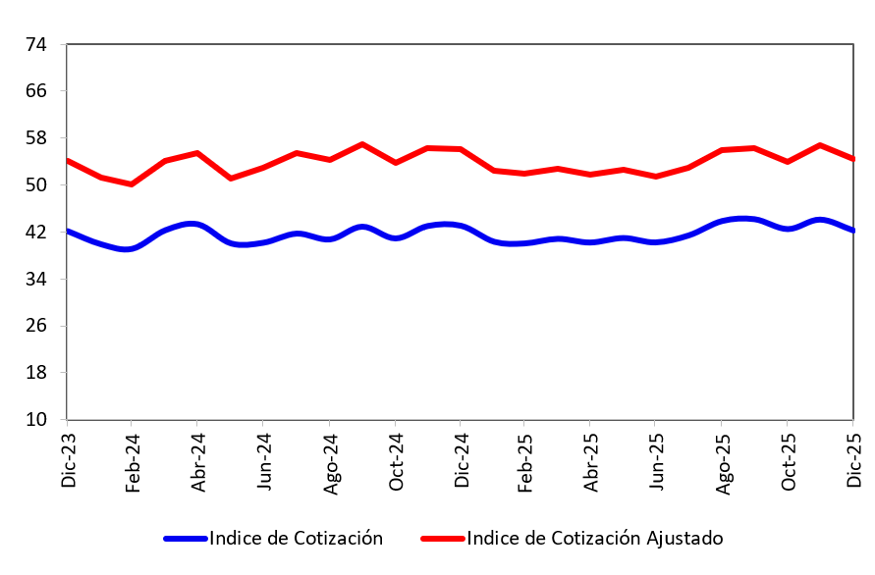
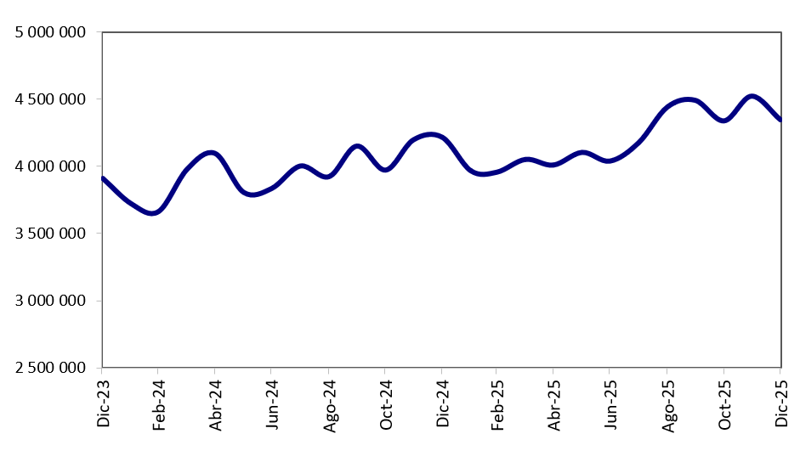

En cuanto a la recaudación de aportes, esta aumentó a S/ 4 795 millones en el primer trimestre de 2026 registrando así un aumento de 15,3% con relación a la registrada en el primer trimestre de 2025 (S/ 4 158 millones). Cabe señalar que las cuatro AFP's registraron un incremento en su recaudación con respecto al año previo.

Aportes al SPP Aportes por AFP
(En millones de soles) (En millones de soles)
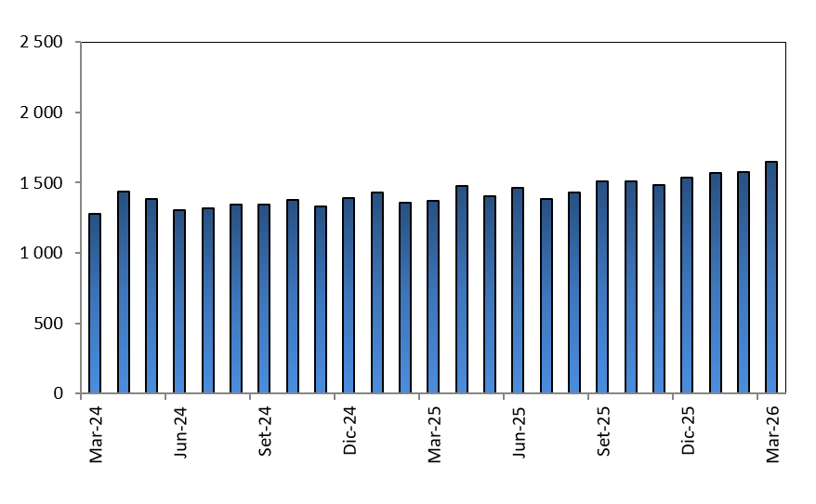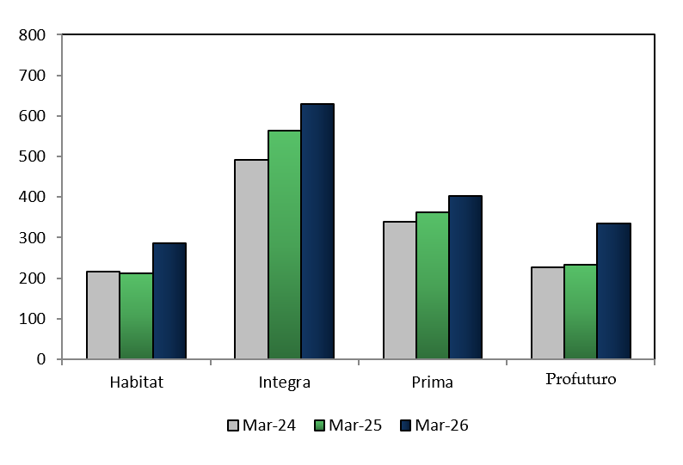

5. Inversiones

La Cartera Administrada registró un nivel de S/ 111 767 millones a fines de marzo de 2026, lo cual representa el 9,3% del PBI y un aumento de 3,9% sobre el nivel registrado hace doce meses. Asimismo, en marzo de 2026 la participación en Acciones y Fondos Mutuos sobre la Cartera Administrada aumentó a 63,2%, cifra superior en 0,8 p.p. con relación a marzo de 2025. De la misma manera, la participación de las inversiones con plazo de más de 5 años fue 30,5%, cifra superior en 5,2 puntos porcentuales respecto a la participación registrada en marzo de 2025.

Evolución de la Cartera Administrada Total Carteras Administradas según Plazo
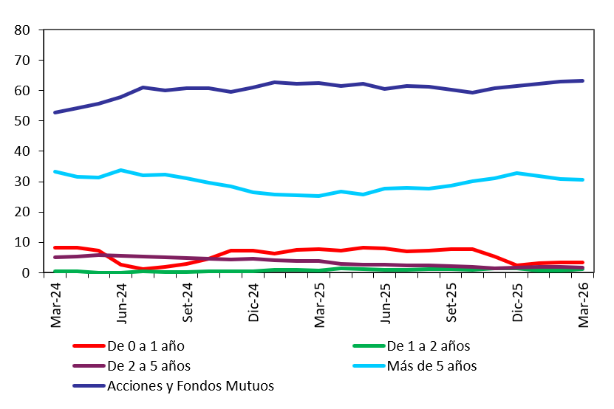
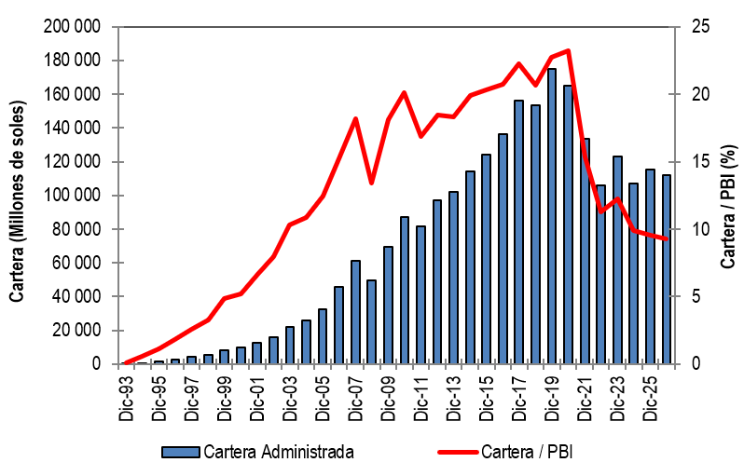

6. Cartera Administrada por instrumento financiero

En marzo de 2026 se puede observar que la inversión en Fondos Mutuos del Exterior sigue siendo el instrumento más importante de la Cartera Administrada, pues su participación alcanza el 40,5%. Por su parte, la participación de las inversiones en Bonos del Gobierno Peruano aumento de 17,3% en marzo de 2025 a 19,8% en marzo de 2026, posicionándose como el segundo instrumento más importante de la Cartera Administrada. Por otro lado, a fines de marzo de 2026, la participación de las inversiones en Acciones y ADR locales sobre el total de la Cartera fue 18,1%, lo que indica un aumento de 1,2 puntos porcentuales con respecto a marzo de 2025.
Cartera Administrada por Instrumento Financiero
(En porcentaje)

7. Rentabilidad de la Cartera Administrada

En marzo de 2026, las rentabilidades nominales de los Fondos 1, 2 y 3 ascendieron a 10,31%, 18,05%, 29,78%, montos superiores en 8,9 p.p. 17,2 p.p. y 35,6 p.p. a los registrados en marzo de 2025. Mientras que, la rentabilidad nominal anual del Fondo 0 descendió a 4,55%, cifra inferior en 1,3 p.p. comparada con marzo de 2025.

Rentabilidad Nominal Anual del Fondo de Pensiones Rentabilidad Nominal Anual del Fondo de Pensiones
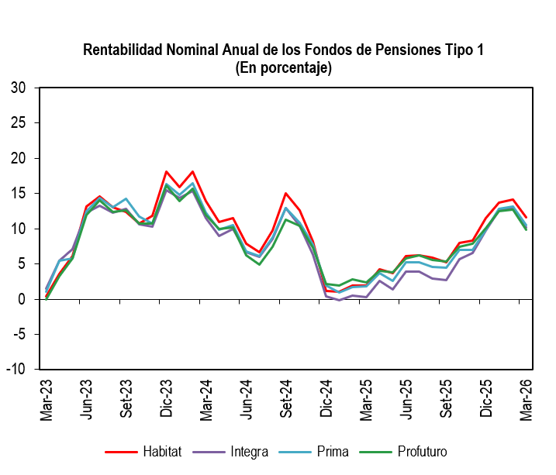
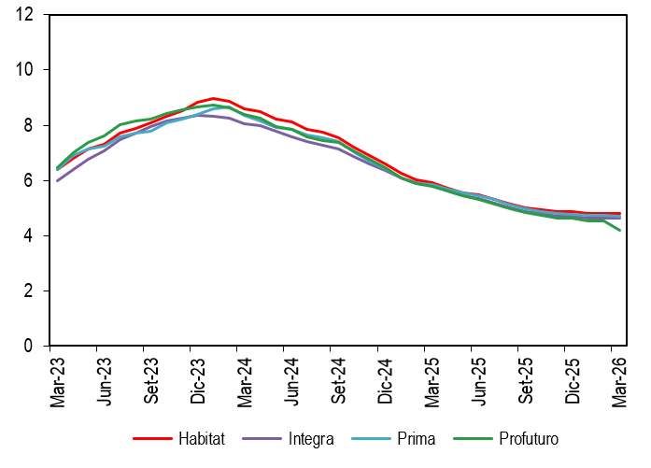
Tipo 0 / (En porcentaje) Tipo 1 / (En porcentaje)

Rentabilidad Nominal Anual del Fondo de Pensiones Rentabilidad Nominal Anual del Fondo de Pensiones
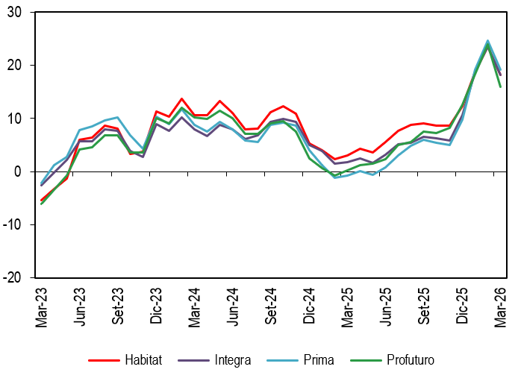
Tipo 2 / (En porcentaje) Tipo 3 / (En porcentaje)
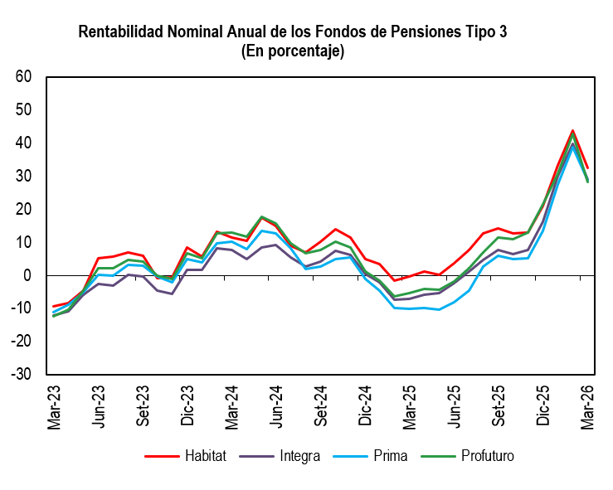

8. Indicadores del SPP

En marzo de 2026, la utilidad operativa anualizada del SPP aumentó a S/ 587,1 millones, cifra mayor en 6,0% a la cifra registrada en marzo de 2025 (S/554,1 millones). Ello se debió, principalmente al aumento de los ingresos en 5,0% en marzo de 2026 con respecto al año anterior. Por su parte, los ratios de la rentabilidad sobre los activos (ROA) y la rentabilidad sobre el patrimonio (ROE) disminuyeron en 0,77 p.p. y 0,81 p.p. a 15,53% y 20,15%, respectivamente.

Principales Indicadores de las AFP
(En Porcentaje)

